**ＥＳＤＧｓ通信２５１号【愛知県ユネスコスクール交流会へ】**手島利夫

　　　酷暑が納まり、気がつくと今週は１０月に入るのですね。皆様はいかがお過ごしでし

ょうか。

この週末、愛知県国際展示場（中部国際空港駅前）にてＳＤＧｓ ＡＩＣＨＩ ＥＸＰＯ

（同実行委員会主催）として産官学が連携した大きなイベントが開催されます。その一環

として＜ＳＤＧｓ子ども・ユースフェア＞（愛知県教育委員会あいちの学び推進課主催）

も行われ、小・中・高等学校のブース発表では、ポスターセッションやワークショップも

予定されています。

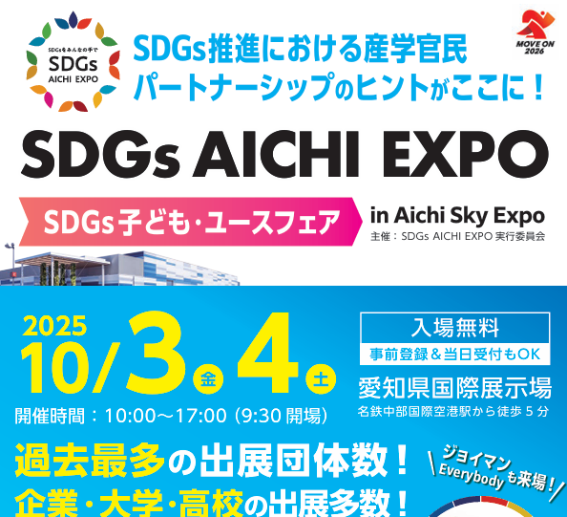　詳細は添付資料をご参照ください

また、４日（土）の午後３時３０分～５時には４校の高校生によるステージ発表も行わ

れます。私にはそのご発表を聞いて高校生の皆さんに質問したり、共感したり、場合によ

っては話し合いが進むように助言したりするお役目をいただいております。高校生の活躍

する姿を楽しみながら、正解のない問題に向かってどう取り組んだらいいのか一緒に考え

てきたいと思っております。

思えば２０１４年に愛知・名古屋でＥＳＤ世界会合が開催された頃には小学校に入るか

どうかだった子どもさんたちが高校生として堂々と活躍しているわけであります。当時の

学習指導要領にはＥＳＤをどのように進めるのか、教育課程のあり方としても、全体的に

も部分的・具体的にも十分には示しきれてはいませんでした。そのような中で、愛知を始

め、全国のユネスコスクールの先生方が様々にお取り組みを工夫されていました。

しかし、今ではその学びについては学習指導要領の前文や総則、そして「総合的な学習

の時間」や「総合的な探究の時間」でかなり明確に方向付けられるようになっています。

それらのおかげもあって、全国全ての学校で持続可能な社会の創り手の育成に向けたお

取り組みが広がりつつあります。最近では特に高等学校での「総合的な探究の時間」がか

なり本格的に動き始めてきているように感じます。ネット上にも各学校の教育課程編成に

向けた公的な資料や解説だけでなく、課題の設定のさせ方、情報分析、レポート・論文・

発表、学習評価の進め方など具体的な学びづくりやその成果に関する実践的な動画も様々

見られるようになってきました。

私としては、高校生による取り組みが、進学の際に「○○で発表して○○として入賞し

ました。」と説明するための実績づくりで終わるのか、自分自身のこだわりや、社会との

ふれあいや仲間との学び合い等を通じて自分の生き方や行動に新たな指針が加わるような

ものが生まれているのか、少しだけ気にしながら見てきたいなと思っています。

それは、彼らを批判するというよりも、自分たちが一生懸命に動かそうとしてきた教育

の今を見つめ、それでもまだ変わり切れない現実があるとしたら、どこにどんな成果や課

題があるのか、今後、だれと、どのように教育の改革を進めたらいいのかといった可能性

を探る旅なのかも知れません。

ＥＳＤＧｓ通信２５１号印刷用データは以下から開けます。

<https://view.officeapps.live.com/op/view.aspx?src=https%3A%2F%2Fwww.esd-tejima.com%2F10-251.docx&wdOrigin=BROWSELINK>

「ＥＳＤ・ＳＤＧｓ推進研究室」室長　手島利夫

URL=https://www.esd-tejima.com/

　　 　 　　事務所：〒130-0025　東京都墨田区千歳１－５－１０

　　　　　 ☏＝ 090-9399-0891　 Ｍａｉｌ＝contact@esdtejima.com

**＊＊＊＊＊＊＊＊＊＊＊＊＊＊＊＊＊＊＊＊＊＊＊＊＊＊＊＊＊＊＊**

 【参考】

ＥＳＤＧｓ通信：手島利夫が名刺交換させていただいた方に配信している不定期なメ

ルマガで、文科・環境・外務など関係省庁７５名、大学・研究機関等１８０名、教員、

教育行政、政治家、企業等々の方々１６００名も含め約1９００名様に配信中です。

[contact@esdtejima.com](mailto:contact@esdtejima.com)　　にメールでご連絡いただければ、登録・及び削除をいたし

ます。よろしくお願いいたします。